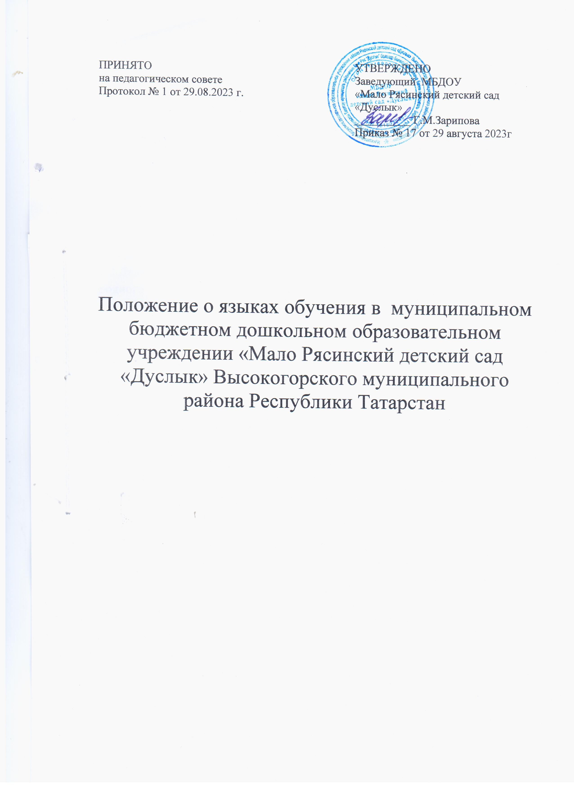

ПРИНЯТО  на педагогическом совете  Протокол № 1 от 29.08.2023 г. | УТВЕРЖДЕНО  Заведующий МБДОУ  «Мало Рясинский детский сад  «Дуслык»  __________ Г.М.Зарипова  Приказ № 17 от 29 августа 2023г

Положение о языках обучения в муниципальном бюджетном дошкольном образовательном учреждении «Мало Рясинский детский сад «Дуслык» Высокогорского муниципального района Республики Татарстан

1.Общие положения.
1.1.Положение о языках обучения в муниципальном бюджетном дошколь-ном образовательном учреждении «Мало Рясинский детский сад «Дуслык» Высокогорского муниципального района Республики Татарстан» (далее ДОУ) разработано в соответствии с ч.6 ст. 14 Федерального Закона №273-ФЗ от 29.12.2012 «Об образовании в Российской Федерации», Декларацией о языках народов России от 25.10.1991г. № 1807-1, Законом Российской Феде-рации «О государственном языке РФ» от 01.06.2005г. №53-ФЗ, Приказом Министерства просвещения РФ от 31.07.2020г. №373 «Об утверждении Порядка организации и осуществления образовательной деятельности по основным общеобразовательным программам – образовательным программам дошкольного образования», а также Уставом ДОУ.
1.2.Данное Положение определяет языки обучения в ДОУ, порядок выбора родного языка образования, регулирует использование государственного языка РФ в образовательной деятельности.
1.3.Настоящее Положение о языке обучения в ДОУ разработано с целью соблюдения законодательства РФ в области образования в части определения языка образования и прав граждан на бесплатное общедоступное дошкольное образование.
1.4.Настоящее Положение обязательно для исполнения всеми участниками образовательных отношений.
1.5.ДОУ обеспечивает открытость и доступность информации о языке образования и порядке организации изучения родных языков.
2. Требования к языкам при осуществлении образовательной деятельности. 2.1.В Российской Федерации гарантируется получение дошкольного образо-вания на государственном языке РФ, а также выбор языка обучения и воспи-тания в пределах возможностей, предоставляемых системой образования.
2.2.В ДОУ образовательная деятельность осуществляется на родном (татар-ском) языке. Обучение русскому языку осуществляется в рамках образова-тельной деятельности воспитанников три раза в неделю в первой половине дня. Обучение воспитанников русскому языку начинается в средней подгруппе.
2.3.Воспитатель ведёт индивидуальную работу с воспитанниками в свободное от образовательной деятельности время, создаёт языковую среду в общении с воспитанниками в течение дня, в том числе с целью закрепления ранее изученного материала.
2.4.Содержание образования определяется образовательной программой, разработанной ДОУ в соответствии с федеральными образовательными государственными стандартами и федеральной образовательной программой дошкольного образования.
2.5.Мероприятия, проводимые в ДОУ, организуются на татарском и русском языках в зависимости от их целей, тематики, целевой аудитории.
3. Ведение образовательной деятельности в детском саду.
3.1.Документооборот в ДОУ осуществляется на русском и татарском языках. 3.2.Иностранные граждане и лица без гражданства все документы представ-ляют в ДОУ на русском языке или вместе с заверенным в установленном порядке переводом на русский язык.
3.3.При поступлении ребенка в детский сад родители (законные представи-тели) воспитанников в заявлении указывают желаемый язык обучения.
4. Заключительные положения.
4.1.Настоящее Положение о языках обучения является локальным норматив-ным актом ДОУ, принимается на Педагогическом совете и утверждается приказом заведующего ДОУ.
4.2.Все изменения и дополнения, вносимые в настоящее Положение, оформ-ляются в письменной форме в соответствии с действующим законодатель-ством РФ.
4.3.Положение принимается на неопределенный срок. После принятия Положения (или изменений и дополнений отдельных пунктов и разделов) в новой редакции предыдущая редакция автоматически утрачивает силу.

